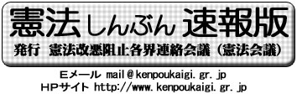
第２２７号
==============================
２００９年４月２１日
==============================
Tel 03-3261-9007
Fax 03-3261-5453

二一日、特別委員会では参考人質疑が行われ、船主協会、船長協会、海員組合の代表と早稲田の水島教授が意見陳述。船主協会長などが早期審議と早期成立を求めたのに対し､水島教授は五点にわたって反対意見を述べました。①ソマリアの事例は特殊であり、これをもとに恒久法を制定するのは適切でない②海賊逮捕後の起訴、裁判などの手続きが不明③司法警察制度に自衛隊が過度に介入することになり、問題④法案は海賊対処にとどまらず、海外派兵恒久法にスライドさせるものだ⑤発動する際に国会承認の手続きをとることは不可欠、とし、法案に反対し、自衛艦を帰せと主張しました。

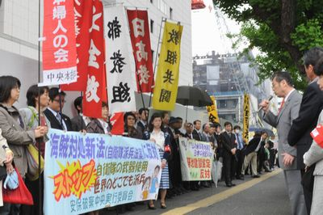
海賊対処派兵新法案の国会審議が重大局面を迎えています。法案の危険なねらいが浮き彫りになるなかで、矛盾も深まっています。民主党が法案を大筋で認め、連休前の衆議院通過を容認しているのに対し、国民新党が方針転換して民主党との修正協議から離脱するなど事態は流動的です

特別委員会審議予定
・傍聴希望者は午前９時衆議院議面に集合
- ２２日（水）９時～７Hコース
- ２３日（木）９時～３Hコース
総理出席 ＴＶ中継要請中

議事録（一七日）を読む！
○北朝鮮の不審船には？
（小池百合子氏質問）「ミサイル発射など北朝鮮の情勢も厳しい。中国海軍の動きが活発だ。何が起こるかわからない。近場で起こったときも対処法を活用するのか？」
（金子国務大臣答弁）「海賊対処法は距離の概念は無い。海保が第一義的に安全を守る。近場でも、武器等の状況によって自衛隊に海賊対処法で出ていただく。事案に応じて判断。」
○自衛隊派兵ありきの中谷質問
（中谷元氏質問）「軍を出す、最高のレベルにあるものを出すと言う事は非常に大きなこと。軍隊を出すと言う事に非常に意味がある。」
○海賊逮捕後の移送は？
（金子国務大臣答弁）「凶悪な場合は①ジブチ経由で日本に護送。軽微であれば、②被害船舶の旗国、被害者国籍国等に引き渡す。③ソマリア周辺国に引き渡す。」
○海賊対処に新たな財源措置！
（小池百合子氏質問）既定経費に加え補正予算に経費計上。「その額はざっくり一〇〇億だ。」

四･二二 国会前行動
５時半～第２議員会館前
五・三集会実委員会

